Опорные схемы-конспекты

6-й класс

Урок 37

Тема: обмен веществ и энергии у животных
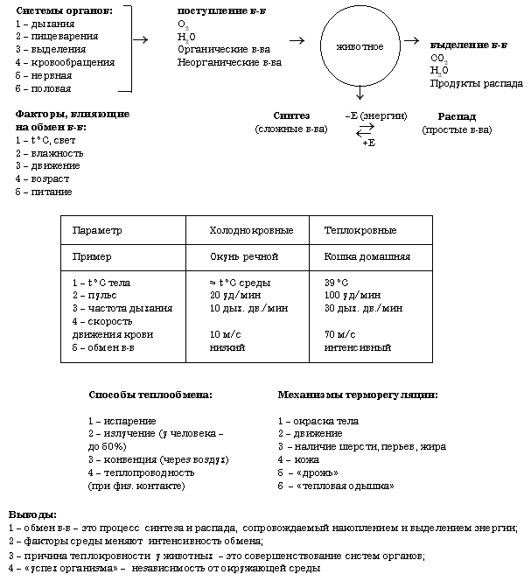

Опорный конспект «Вирусы»
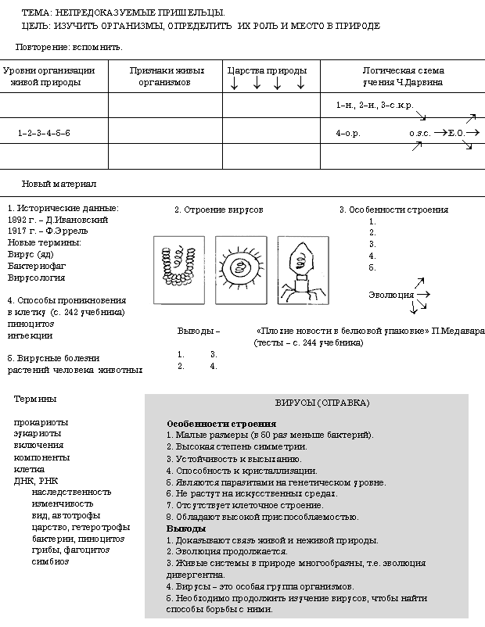

Уроки

Тема:вирусы
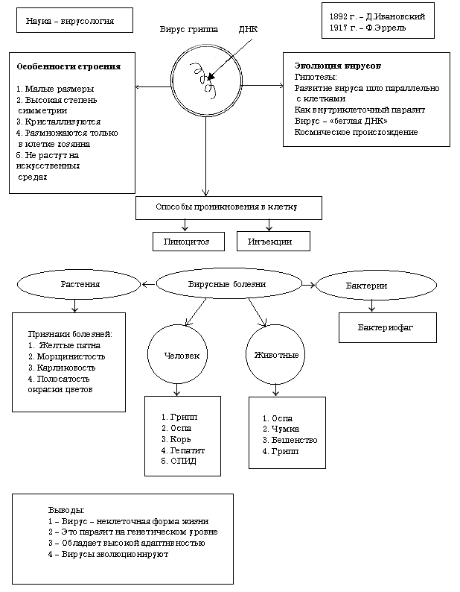

Опорные схемы-конспекты

6-й класс

Урок 8

Тема: химический состав клетки
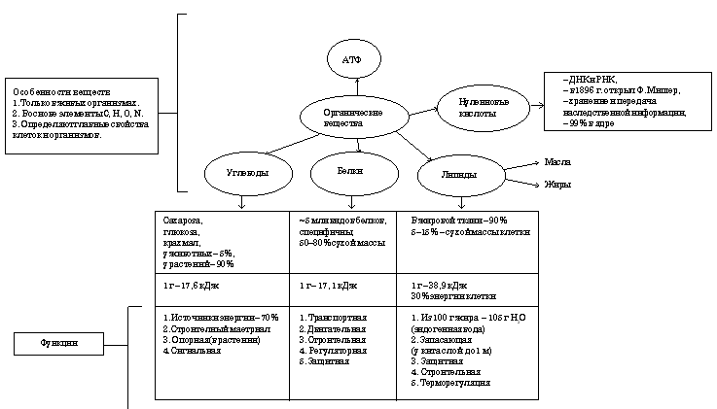

Уроки 22

Тема: организм растения – единое целое
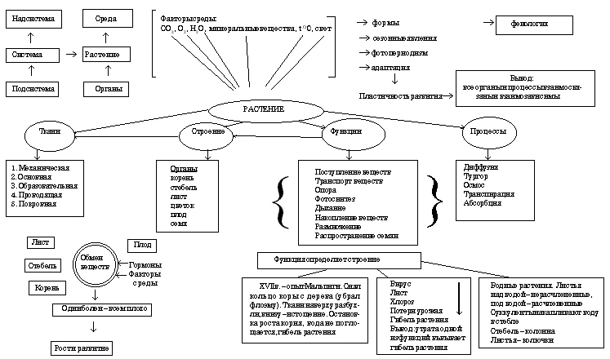

Уроки 23

Тема: целостность живого организма
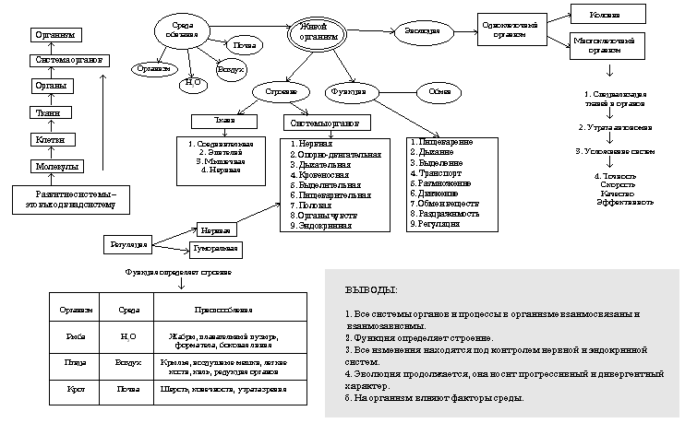

Урок 36

Тема: обмен веществ и энергии у растений
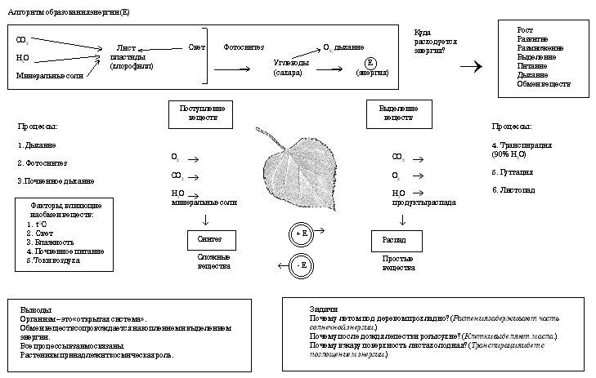

Опорные схемы-конспекты

6-й класс
Предлагаемые опорные схемы разработаны для шестиклассников, изучающих биологию по учебнику Н.И. Сонина «Живой организм». В этих схемах в сжатой форме дается основное содержание параграфа и вспомогательный, дополнительный, материал, рассчитанный на разный уровень подготовки учащихся. Некоторые блоки в схемах можно пропустить, поставить знаки вопроса и заполнять их в ходе обсуждения на уроке. Легче запомнить схему, таблицу, график, чем в полном объеме параграф учебника.
Подобные опорные схемы-конспекты – один из моих приемов работы. Они экономят время при подготовке к уроку и для многих учителей могут стать консультативным материалом.

Урок 2

Тема: Основные признаки живых организмов
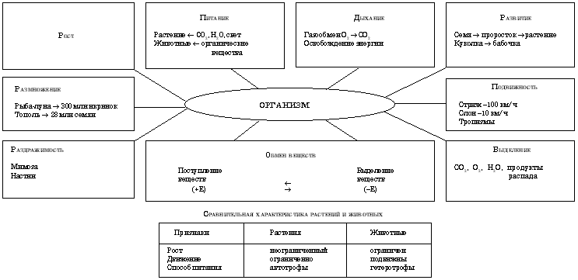

Уроки 3 и 4

Тема: Строение растительной клетки
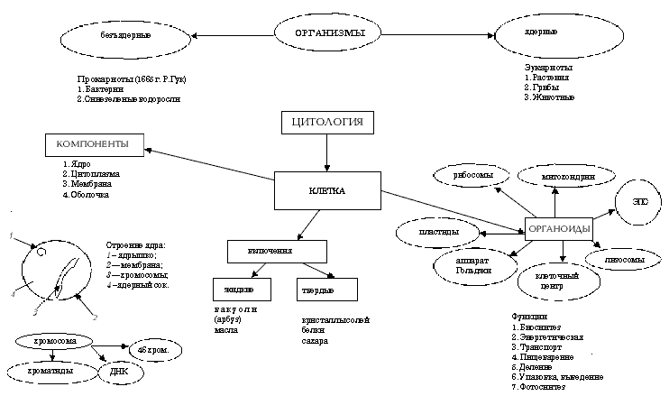

Уроки 5 и 6

Тема: Строение животной клетки
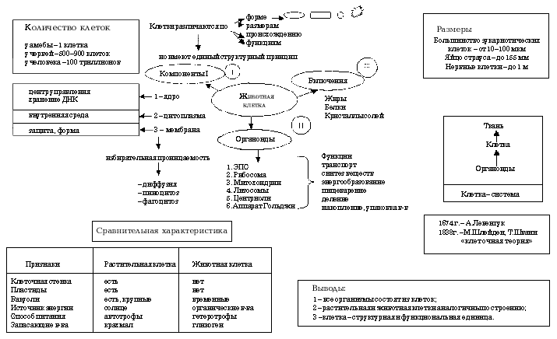

Урок 7

Тема: Химический состав клетки
